Ответы по следующим пунктам желательно предоставить до 27.04 включительно.

1. Блок ТГ-канал. В каком виде бы хотели его видеть? Возможно есть референсы с другого сайта? Если нет, то можем попросить нашего дизайнера предложить варианты реализации данного блока. Ссылка на блок, который обсуждали на встрече https://audit-ap.medialine.dev/ , находится над футером https://audit-ap.medialine.dev/ . – Блок, который обсуждали и который находится над футером, подходит, только удалить окно с эл почтой и добавить QR-код.

2. Есть ли еще соцсети у организации, кроме ТГ-канала? – Да, есть youtube: https://www.youtube.com/@auditors_by . На сайте делаем ссылку (иконку) неактивной на канал в youtube.

3. Формы обратной связи:
- предварительно обсуждали, что будет одна форма обратной связи, которая открывается при нажатии на кнопку в шапке. Можем мы зафиксировать это требование? Или еще планируете формы обратной связи на сайте?
- Куда и кому должны приходить сообщения о заполненной форме? По умолчанию результаты хранятся в административной части сайта, но мы можем настроить дополнительно еще их отправку на электронную почту администратору или пользователю при необходимости? Нужно ли это и кому именно отправляем? – Да, одна форма, как мы ранее и обсуждали – кнопка «Задать вопрос» – на главной странице в хедере.

Сейчас принцип работы такой (он нам подходит для реализации на новом сайте): Пользователь заполняет обязательные поля формы. При необходимости он может прикрепить файл – это поле остается необязательным. После нажатия кнопки «Отправить» система выполняет проверку данных: если все поля заполнены корректно – отображается сообщение об успешной отправке (зеленым цветом), а заявке автоматически присваивается уникальный номер; если при заполнении допущены ошибки – выводится сообщение с указанием причины (красным цветом). После успешной отправки вопроса: на нашу электронную почту поступает письмо с текстом обращения и данными, введенными в форме (если был прикреплен файл – то и файл тоже); также остается в административной панели; также пользователю отправляется копия его обращения на указанный им email.

Также мы предполагаем, чтобы похожая форма с полями, идентичными форме «Задать вопрос» являлась одним из шаблонов внутренних страниц, чтобы использовать ее по мере необходимости, с возможность переименовывать поля. На внутренних страницах данная форма будет отображаться со всеми полями полностью. Уведомление пользователя об успешной отправке формы и процесс получения заполненной формы будут идентичны вышеуказанным процессам относительно формы «Задать вопрос».

Количество и название полей формы «Задать вопрос»:
ФИО*;
Телефон*;
E-mail*;
Тема вопроса*;
Вопрос*;
Возможность прикрепить файл;
Checkbox с согласием.

4. Выводим ли для всех пользователей в пунктах меню те разделы, которые будут доступны только авторизованным пользователям (в таком случае если неавторизованный пользователь зайдет в раздел, то ему отобразится примерный текст “Для просмотра данного раздела авторизуйтесь в личном кабинете”?) Или выводим в меню эти разделы уже только если пользователь авторизовался? Возможно уже известно, какие именно разделы мы будем скрывать для обычных пользователей? – Закрытых пунктов меню нет. Возможно, будет закрыт доступ к определенному документу или к содержанию страницы.

5. Календарь напоминаний:
нужно ли отображать пользователям в календаре напоминания по прошедшим датам (например, за вчера, за прошлую неделю, месяц)? Или отображаем только напоминания на текущий день и на будущие даты? Или какое-то время мы храним старые напоминания (например, отображаем их только за прошлую неделю?). То есть нужно понимать период обновления и деактивации старых напоминаний.
Что будет отображаться во вкладке “Год”? Информация по всем месяцам за текущий год с выделением тех месяцев, где были и есть напоминания? С 1 декабря во вкладке “Год” будет отображаться информация по напоминаниям на следующий год? – Отдельно отвечали.

6. Какой вариант размещения видео на сайте для вас предпочтителен? при необходимости можем реализовать сразу загрузку на вашем сервере файла с видео и с запуском видео напрямую на необходимой странице без перехода на youtube. – Функция размещения видео на сайте должна быть реализована.

7. Можете сориентировать по датам, когда будет готов новый логотип? Важно это знать, чтобы планировать работу дизайнера. – В тг в чате Вы обозначали «до середины мая». Ответим в установленные сроки.

Возник ряд вопросов, на которые бы хотели получить ответ (желательно 27.04, т.к. дизайнер уже ведет работы по главной странице и важно учесть все моменты в дизайне календаря):

1. Ваше требование - https://skrinshoter.ru/sbCT8ovnGyh - предлагаем сделать отдельное поле для срока, его будет заполнять администратор, мы его будем стилистически выделять при выводе в публичной части календаря на главной (обратив на это внимание пользователя) и тогда от значения этого поля мы будем строить логику автонапоминаний в личном кабинете. Подойдет такой вариант? – Да.
2. Должны ли быть предусмотрены персональные события, которые нужно выводить в календаре на главной только определённым людям после авторизации в ЛК? – Нет.
3. Ваше требование - https://skr.sh/sbC5k6dliRu - правильно ли мы поняли, что в календаре мы отображаем всегда только текущий год? если да, то получается переключатель по годам не делаем? Но если например текущий месяц декабрь, нужно ли ему показывать с этого момента события на январь 2027 года? Т.е. мы ограничиваем диапазон текущим годом или, например, +/- 6 мес. от текущего месяца? – Тогда лучше текущий год и плюс 1 мес. следующего.
4. Могут ли быть два разных типа событий в один день? На встрече вроде склонялись к тому, что такого не будет, но нужно знать точно, чтобы понимать как это визуально отображать пользователю при необходимости. – Нет.
5. https://skr.sh/sbCcaT3KgMh получается так, что в элементе события должен быть еще один блок полей для формирования уведомлений, где администратор может выбрать:
- день и время, в которое должно прийти напоминание,
- пользователей или группу пользователей, для который должно прийти напоминание о событии.
Тогда тут уточнение нужно по поводу источника получения напоминания. Источники могут быть следующие: на элпочту, отобразиться в лк, или туда и туда? – И туда, и туда.
6. Так как события бывают разных видов с разным объемом текста, нужно с вами обсудить текст, который будет отправлен напоминанием, а точнее откуда он будет браться. Это будет отдельное поле в элементе, где администратор просто заполнит его руками? Или он должен собираться автоматически из названия, даты, и краткого описания, заполненных в событии? – Это будет некое поле, которое администратор заполнит руками.
7. И получается что напоминание в одном элементе должно быть не одно, а несколько, т.е. нужно уточнить все варианты периодичности https://skr.sh/sbCxmz4t0Z5 , чтобы их предварительно учесть при программировании и дать администратору их выбрать в редактировании элемента события для календаря. – Количество и частота напоминаний для различных событий будет отличаться. Для всех событий, кроме мероприятий, цифры следующие:
количество напоминаний – не более 3-х;
периодичность напоминаний – за 14 дней, за 7 дней, в день события.

для событий «мероприятия» цифры следующие:
количество напоминаний – не более 3-х;
периодичность напоминаний – ставится вручную – за 7, 6, 5 ,4, 3, 2, 1 дней и в день мероприятия. Поясним, может быть мероприятие, которое будет запланировано очень спонтанно, допустим сегодня (10 апреля) приняли решение провести опрос и срок ответов по которому (15 апреля), тогда вышеуказанные сроки за 14 и 7 дней не подойдут, потому предполагается ручной выбор: сегодня (10 апреля) я ставлю в календарь на 15 апреля срок по опросу и ставлю срок напоминания за 5 дней, а это – 10 апреля.

8. Ваш вопрос https://skr.sh/sbC4BJWTCDz - поясните, пожалуйста, что имеете ввиду: добавить в ЛК собственный календарь для каждого пользователя или интеграции со сторонними сервисами? Интеграции со сторонними сервисами будут дорогими не только со стороны разработки, но нужно будет покупать платные токены у каждого сервиса. – Здесь https://skr.sh/sbC4BJWTCDz мы предполагали интеграцию календаря на сайте с календарями пользователей в зависимости от того, какой сервис они используют: google календарь, outlook или иное. Правильно ли мы понимаем, что данное решение будет достаточно дорогим и трудозатратным для реализации?
9. Ваш вопрос - https://skr.sh/sbCuQefeX4o - поясните, пожалуйста, имеете ввиду тут https://skr.sh/sbC0v1VtEnR добавить не только то, что связано с лк, но и с сайтом? В частности с календарем? – Да.

Ответы по следующим пунктам желательно предоставить до 29.04 включительно. Можно частями предоставлять, чтобы мы могли дальше брать в работу.

Сбрасываем ссылку на актуальную структуру сайта https://docs.google.com/spreadsheets/d/1TKS2-vM7mIRhzW9Lx1WFlt9O--0Y31UqVHrJgwOaoU0/edit?usp=sharing (размещена во вкладке Структура сайта NEW ). Оранжевым цветом выделены комментарии для тех страниц, по которым еще нужны ответы по контенту https://docs.google.com/spreadsheets/d/1TKS2-vM7mIRhzW9Lx1WFlt9O--0Y31UqVHrJgwOaoU0/edit?usp=sharing . Ниже опишу самые важные вопросы.

1. Все пункты меню 1-го уровня https://skr.sh/sbAcinSRHCY - это будут отдельные страницы, как мы договорились на встрече? – Да
- Нужно понимать, какой шаблон для этих страниц использовать? Просто текстовый или будете размещать там документы , таблицы, таблицы со ссылками или документами? – Информация ниже, а касательно таблиц – таблицы со ссылками.
- Нужно описание контента для каждой страницы 1-го уровня или пример страниц с сайта разработки https://audit-ap.medialine.dev/, которые подходят для размещения вашего контента. – Информация ниже.
- Можно использовать часть элементов с одной страницы, часть с другой - в таком случае нам важен перечень используемых блоков и порядок их отображения на странице. – Информация ниже.
- Можете просто показать схематично какой контент будет выводиться, а мы вам подберем шаблон сами под Ваш контент. – Информация ниже.
- Также будет ли на этих страницах использоваться левый блок меню? https://skr.sh/sbAOHlxbhMa – Да.
Вопрос касается следующих разделов:
- О палате
- Членство
- Заказчикам аудиторских услуг
- База знаний
- Обучение
- Оценка качества
- Обращения

Комментарии Аудиторской палаты:

ПЕРВЫЙ УРОВЕНЬ МЕНЮ

На всех страницах меню первого уровня необходимо предусмотреть единую структуру и шаблон отображения.

Просим реализовать универсальный шаблон страницы, в котором будут предусмотрены следующие типы контента (текст, история, таблицы, документы), с возможностью их гибкого включения и отключения через административную панель. Это позволит в дальнейшем, при необходимости (например, добавлении документов на страницу, где ранее был только текст), просто активировать соответствующий блок в админке без доработки шаблона.

Пункт меню | Отображаемый (активный) контент
О палате | Текст
Членство | Текст
Заказчикам аудиторских услуг | Текст  Таблицы  Документы
База знаний | Текст
Обучение | Текст
Оценка качества | Текст
Обращения | Текст

Необходимо включить в шаблон следующие блоки:

ТЕКСТ:

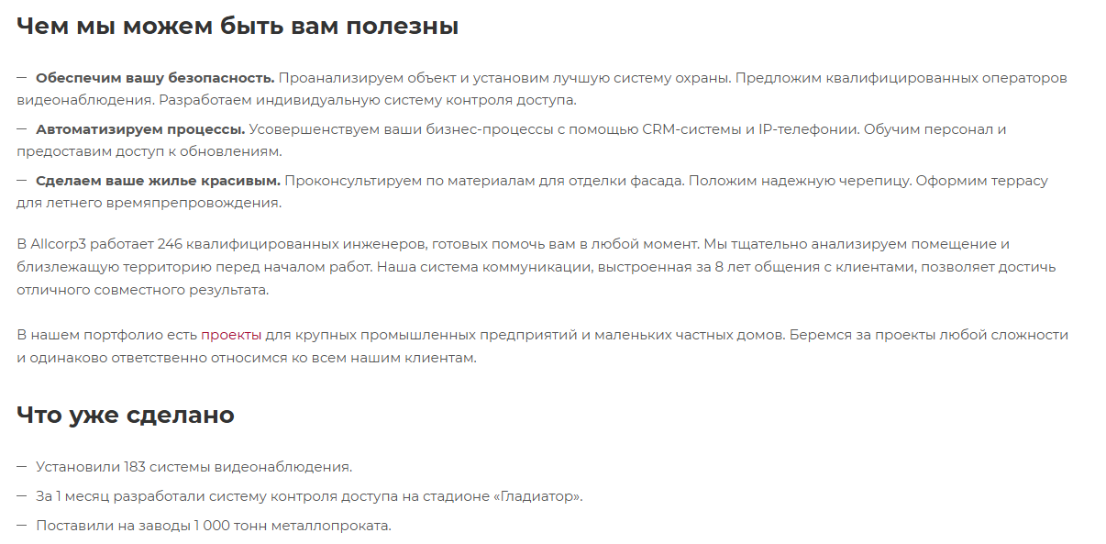

ИСТОРИЯ:

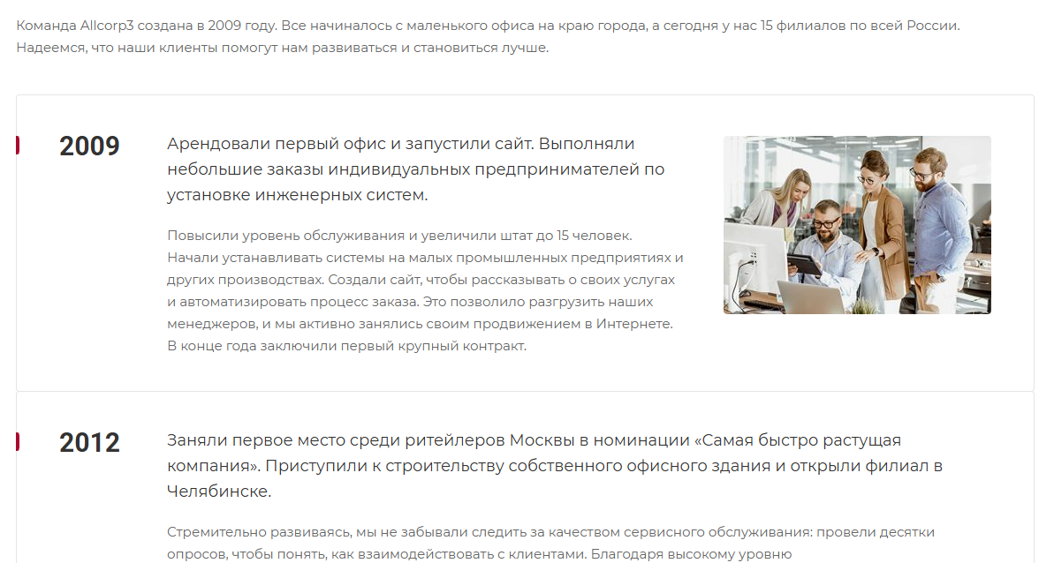

ДОКУМЕНТЫ:

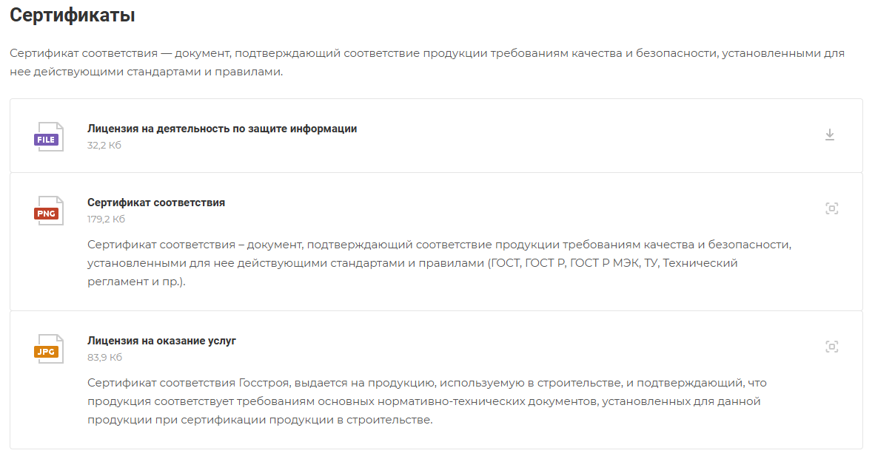

ТАБЛИЦЫ:

